第2稿修改意见
- 论文格式还不够规范，诚信声明要填，其中签名是后期打印出来后手写签名；“摘要”后不能有冒号，目录行距调整为20磅；正文中所有（一）（二）……的标号都要相应改成1.、2.……；论文中表格的表号和表题应置于表格上方的居中位置，表内的文字字体都改为5号；部分参考文献格式有误，如2,5,13。参考文献在正文中的引用处把角标放在句号前；其他文字、图表等格式还是要再参照群里“毕业论文模板（最终版）”格式规范认真修改论文格式。
- 摘要和引言是很重要的，评阅老师与答辩老师最先看的就是这两部分，但是这两部分条理还不够清晰。再比如引言中以下这句，这是你毕设的主要研究内容吗？
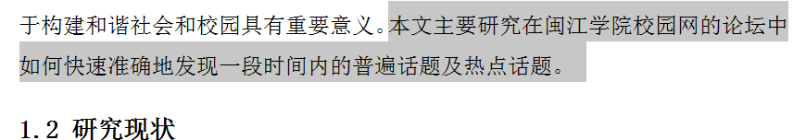
- 以下这部分叙述形式不理想。
可以改为：
（另外，性能需求是不是还可以有可移植性可扩充性、界面友好易操作等）
4、第5章，不能只有截图，每个功能模块的截图最多2张，要附上相应的核心代码。论文中直接说明“登录系统代码如下所示”即可，代码用复制文本的方式拷贝进来，不要代码截图（也就是不要以图的形式出现）所有出现在正文中的代码只能是最核心的代码，遵循一个原则：每个主要模块的核心代码就只能写一段，篇幅一般是四分之一的A4纸到半页A4纸之间，最多不能超过一页A4纸。
（后面论文查重检测的时候再制作个论文副本，其中改用代码截图）
5、“结语”内容要调整下，条理不够清晰。要先说明什么是校园论坛，校园论坛的作用，研究校园论坛的必要性，接着说明你的工作也就是你用什么工具什么语言开发了什么东西，你的论坛有啥功能，有啥优点，有啥不足。
6、论文最后要有附录，附录是将系统的主要代码复制过来，一般十几二十页。

